Определение времени переходного процесса при изменении нагрузки производится с помощью осциллографа Fluke 192В и нагрузочного резистора (2 шт.). Суть поверочной операции - исследование изменения во времени выходного напряжения при изменении нагрузки с полной на половинную, или, наоборот, с половинной на полную.
Собрать схему измерения «А».
Сопротивление обоих нагрузочных резисторов выбрать равным значению: R_{l}= U_{max}/I_{max}
Подключить оба нагрузочных резистора.
Установить меру(поверяемое СИ) в режим работы с постоянным напряжением в соответствии с руководством по эксплуатации.
Включить питание поверяемого прибора, выбрать поверяемый канал и диапазон, включить соответствующий выход и установить дисплей в режим ограничения в соответствии с руководством по эксплуатации.
Когда дисплей находится в режиме ограничения, установить выходное напряжение и ток на их максимальные значения для выбранного диапазона. Убедиться, что индикатор (светодиод) «СУ» («Constant voltage») горит. Если индикатор «СУ» не горит, уменьшить установленное значение выходного напряжения. Должен гореть также индикатор Limit.
Перевести осциллограф в режим однократного запуска с синхронизацией входным сигналом, с масштабом амплитуды 20 мВ/дел., масштабом времени 20 мкс/дел. Вход закрытый (AC-coupled). Установить уровень запуска равным 0 В.
Включить готовность осциллографа.
Разорвать цепь нагрузочного резистора 2, проанализировать записанную осциллограмму. Она должна соответствовать рисунку 7.3.3:
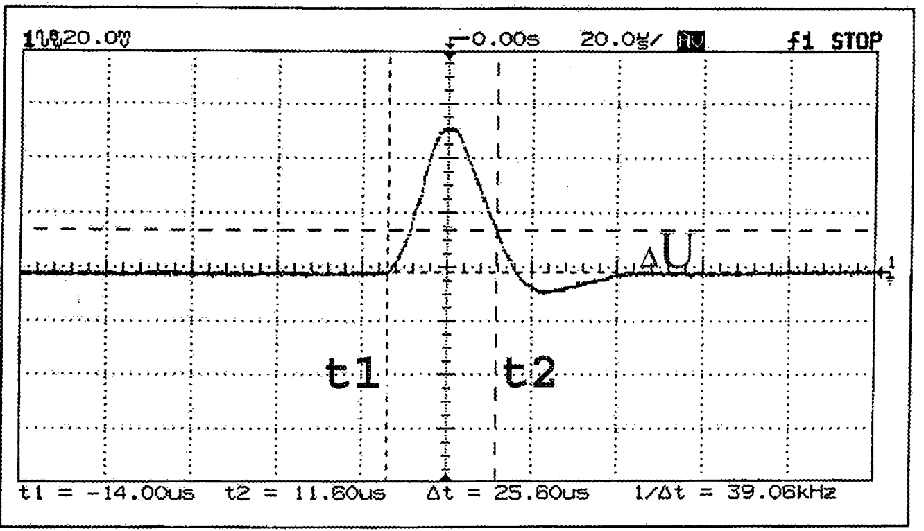
Рис. 7.3.3. Изменение выходного напряжения источника во времени при изменении нагрузки

Контролю подлежит участок Δt = tl-t2, соответствующий времени, в течение которого выходное напряжение возвращается в зону ΔU, соответствующую допустимому отклонению от установившегося значения.
Для измерения времени необходимо воспользоваться функцией осциллографа «курсорные измерения». Для этого:
- активизировать курсор шкалы напряжения №1 (далее «КН1»)
- установить его на линию установившегося напряжения после переходного процесса (см. правую часть рис. 7.3.3)
- активизировать курсор шкалы напряжения №2 (далее «КН2»), совместить КН2 с КН1.
- отвести КН2 от КН1 в направлении пика напряжения переходного процесса (для осциллограммы на рис. 7.3.3 - вверх) на расстояние, соответствующее разности напряжений между КН1 и КН2, равной ΔU. (Разность напряжений рассчитывается самим осциллографом и отображается на дисплее)
- активизировать курсор шкалы времени №1 (далее «КВ1»)
- установить КВ 1 на точку, соответствующую началу переходного процесса
- активизировать курсор шкалы времени №2 (далее «КВ2»),
- установить КВ2 в точку пересечения КН2 со спадающим участком осциллограммы.
- считать рассчитанный самим осциллографом интервал времени между КВ1 и КВ2 как величину Δt.
Если на полученной осциллограмме невозможно определить указанные параметры скачка напряжения, следует изменить настройки схемы запуска осциллографа (уровень, фронт/срез и т.д.), а, при необходимости, и масштабы развертки по осям.
Для повторения записи следует подключить резистор 2, включить готовность осциллографа и вновь разорвать цепь резистора 2.
Повторить измерения не менее 5 раз, рассчитать среднее значение времени переходного процесса.
Рассчитанное среднее значение времени Δt не должно превышать 50 мкс при отклонении напряжения ΔU не более 15 мВ от установившегося значения.
Результаты поверки считаются удовлетворительными, если рассчитанное среднее значение времени менее, указанного предельного значения.

